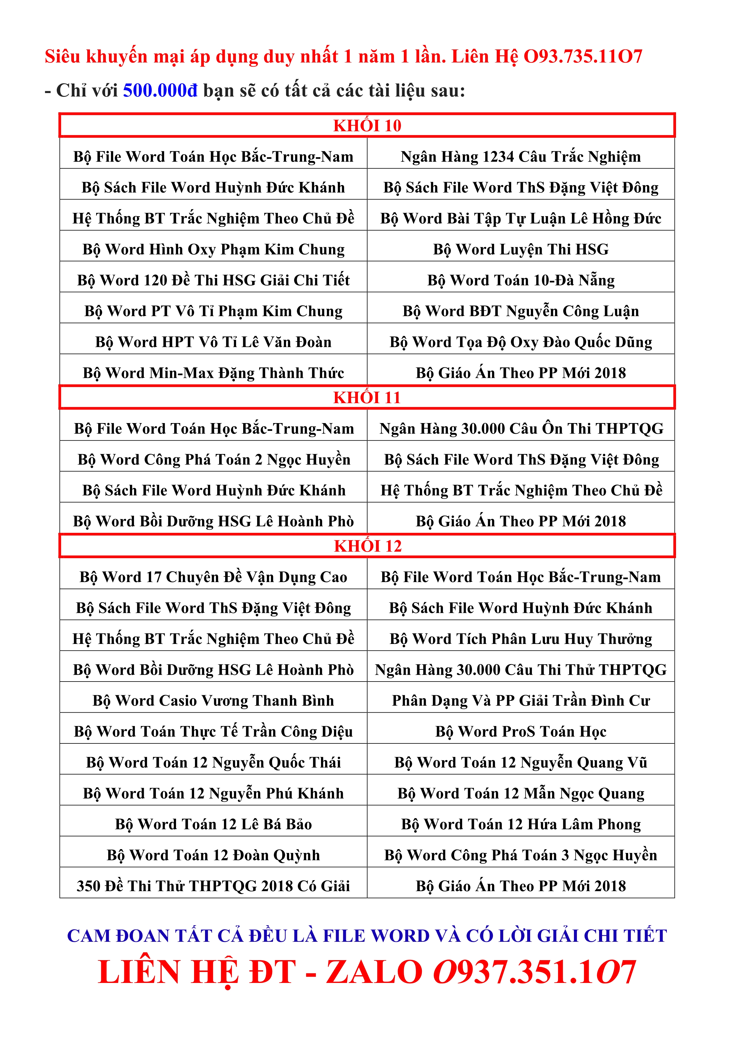

ỨNG DỤNG ĐẠO HÀM KHẢO SÁT
TÍNH BIẾN THIÊN VÀ VẼ ĐỒ THỊ HÀM SỐ
1
Chuyên đề

Chủ đề 1.1. TÍNH ĐƠN ĐIỆU CỦA HÀM SỐ

Chủ đề 1.2. CỰC TRỊ CỦA HÀM SỐ

Chủ đề 1.3. GIÁ TRỊ LỚN NHẤT, GIÁ TRỊ NHỎ NHẤT CỦA HÀM SỐ

Chủ đề 1.4. ĐƯỜNG TIỆM CẬN CỦA ĐỒ THỊ HÀM SỐ

Chủ đề 1.5. ĐỒ THỊ CỦA HÀM SỐ

ỨNG DỤNG ĐẠO HÀM KHẢO SÁT
TÍNH BIẾN THIÊN VÀ VẼ ĐỒ THỊ HÀM SỐ
2
Chuyên đề

CHỦ ĐỀ 2.1. SỰ TƯƠNG GIAO GIỮA HAI ĐỒ THỊ HÀM SỐ

CHỦ ĐỀ 2.2. TIẾP TUYẾN CỦA ĐỒ THỊ HÀM SỐ

Chủ đề 2.3 - ĐIỂM ĐẶC BIỆT CỦA HỌ ĐƯỜNG CONG

Phương trình, Bất PT mũ và logarit
3
Chuyên đề

Chủ đề 3.1 LŨY THỪA

Chủ đề 3.2. LOGARIT

Chủ đề 3.3 HÀM SỐ LŨY THỪA – HÀM SỐ MŨ – HÀM SỐ LOGARIT

Chủ đề 3.4. PHƯƠNG TRÌNH, BẤT PHƯƠNG TRÌNH MŨ

Chủ đề 3.5. PHƯƠNG TRÌNH, BẤT PHƯƠNG TRÌNH LOGARIT

Nguyên hàm Tích phân - Ứng dụng
4
Chuyên đề
( 410 câu giải chi tiết )

Chủ đề 4.1. NGUYÊN HÀM

Chủ đề 4.2. TÍCH PHÂN

Chủ đề 4.3. ỨNG DỤNG TÍCH PHÂN

SỐ PHỨC
5
Chuyên đề

Chủ đề 5.1. DẠNG ĐẠI SỐ VÀ CÁC PHÉP TOÁN TRÊN TẬP SỐ PHỨC

Chủ đề 5.2. PHƯƠNG TRÌNH BẬC HAI VỚI HỆ SỐ THỰC TRÊN TẬP SỐ PHỨC

CHỦ ĐỀ 5.3 TẬP HỢP ĐIỂM

BÀI TOÁN THỰC TẾ
6
Chuyên đề

6.1. LÃI SUẤT NGÂN HÀNG
6.2 BÀI TOÁN TỐI ƯU

HÌNH HỌC KHÔNG GIAN
7
Chuyên đề

CHỦ ĐỀ 7.1. QUAN HỆ SONG SONG TRONG KHÔNG GIAN
CHỦ ĐỀ 7.2. QUAN HỆ VUÔNG GÓC. VÉCTƠ TRONG KHÔNG GIAN
Chủ đề 7.3. KHOẢNG CÁCH – GÓC
CHỦ ĐỀ 7.4. KHỐI ĐA DIỆN VÀ THỂ TÍCH KHỐI ĐA DIỆN
Chủ đề 7.5. MẶT CẦU – MẶT NÓN – MẶT TRỤ

TỌA ĐỘ KHÔNG GIAN
8
Chuyên đề

8.1 : TỌA ĐỘ TRONG KHÔNG GIAN
8.2 : PHƯƠNG TRÌNH MẶT CẦU
8.3: PHƯƠNG TRÌNH MẶT PHẲNG
8.4: PHƯƠNG TRÌNH ĐƯỜNG THẲNG
8.5: VỊ TRÍ TƯƠNG ĐỐI
8.6: GÓC VÀ KHOẢNG CÁCH

6.1. LÃI SUẤT NGÂN HÀNG
- KIẾN THỨC CƠ BẢN
I. Các dạng toán về lãi suất ngân hàng:
1. Lãi đơn: là số tiền lãi chỉ tính trên số tiền gốc mà không tính trên số tiền lãi do số tiền gốc sinh ra, tức là tiền lãi của kì hạn trước không được tính vào vốn để tính lãi cho kì hạn kế tiếp, cho dù đến kì hạn người gửi không đến gửi tiền ra.
a) Công thức tính: Khách hàng gửi vào ngân hàng  đồng với lãi đơn 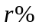 /kì hạn thì số tiền khách hàng nhận được cả vốn lẫn lãi sau kì hạn (  ) là:
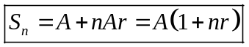
Chú ý: trong tính toán các bài toán lãi suất và các bài toán liên quan, ta nhớ là 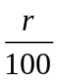 .
b) Ví dụ: Chú Nam gửi vào ngân hàng 1 triệu đồng với lãi đơn 5%/năm thì sau 5 năm số tiền chú Nam nhận được cả vốn lẫn lãi là bao nhiêu?
Giải:
Số tiền cả gốc lẫn lãi chú Nam nhận được sau 5 năm là: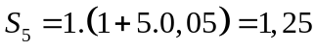 (triệu đồng)
2. Lãi kép: tiền lãi của kì hạn trước nếu người gửi không rút ra thì được tính vào vốn để tính lãi cho kì hạn sau.
a) Công thức tính: Khách hàng gửi vào ngân hàng đồng với lãi kép /kì hạn thì số tiền khách hàng nhận được cả vốn lẫn lãi sau kì hạn ( ) là:
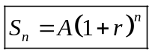
Chú ý: Từ công thức (2) ta có thể tính được:
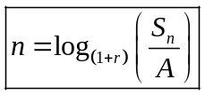
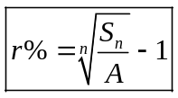
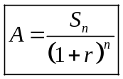
b) Một số ví dụ:
Ví dụ 1: Chú Việt gửi vào ngân hàng 10 triệu đồng với lãi kép 5%/năm.
a) Tính số tiền cả gốc lẫn lãi chú Việt nhận được sau khi gửi ngân hàng 10 năm.
b) Với số tiền 10 triệu đó, nếu chú Việt gửi ngân hàng với lãi kép 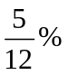/tháng thì sau 10 năm chú Việt nhận được số tiền cả gốc lẫn lãi nhiều hơn hay ít hơn?
Giải:
a) Số tiền cả gốc lẫn lãi nhận được sau 10 năm với lãi kép 5%/năm là
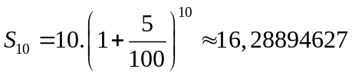triệu đồng.
b) Số tiền cả gốc lẫn lãi nhận được sau 10 năm với lãi kép /tháng là
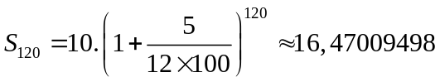 triệu đồng.
Vậy số tiền nhận được với lãi suất /tháng nhiều hơn.
Ví dụ 2:
- Bạn An gửi tiết kiệm một số tiền ban đầu là 1000000 đồng với lãi suất 0,58%/tháng (không kỳ hạn). Hỏi bạn An phải gửi bao nhiêu tháng thì được cả vốn lẫn lãi bằng hoặc vượt quá 1300000 đồng ?
- Với cùng số tiền ban đầu và cùng số tháng đó, nếu bạn An gửi tiết kiệm có kỳ hạn 3 tháng với lãi suất 0,68%/tháng, thì bạn An sẽ nhận được số tiền cả vốn lẫn lãi là bao nhiêu? Biết rằng trong các tháng của kỳ hạn, chỉ cộng thêm lãi chứ không cộng vốn và lãi tháng trước để tình lãi tháng sau. Hết một kỳ hạn, lãi sẽ được cộng vào vốn để tính lãi trong kỳ hạn tiếp theo (nếu còn gửi tiếp), nếu chưa đến kỳ hạn mà rút tiền thì số tháng dư so với kỳ hạn sẽ được tính theo lãi suất không kỳ hạn.
Giải:
- Ta có 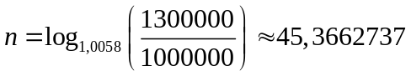 nên để nhận được số tiền cả vốn lẫn lãi bằng hoặc vượt quá 1300000 đồng thì bạn An phải gửi ít nhất là 46 tháng.
- Ta thấy 46 tháng là 15 kỳ hạn và thêm 1 tháng nên số tiền nhận được là
.
Ví dụ 3: Lãi suất của tiền gửi tiết kiệm của một số ngân hàng thời gian vừa qua liên tục thay đổi. Bạn Châu gửi số tiền ban đầu là 5 triệu đồng với lãi suất 0,7% tháng chưa đầy một năm, thì lãi suất tăng lên 1,15% tháng trong nửa năm tiếp theo và bạn Châu tiếp tục gửi; sau nửa năm đó lãi suất giảm xuống còn 0,9% tháng, bạn Châu tiếp tục gửi thêm một số tháng tròn nữa, khi rút tiền bạn Châu được cả vốn lẫn lãi là 5 747 478,359 đồng (chưa làm tròn). Hỏi bạn Châu đã gửi tiền tiết kiệm trong bao nhiêu tháng?
Giải:
Gọi 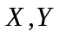 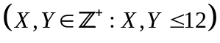 lần lượt là số tháng bạn Châu đã gửi với lãi suất 0,7%/tháng và 0,9%/tháng thì ta có
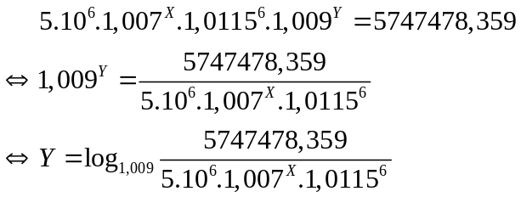

Nhập vào máy tính 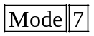 nhập hàm số 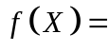 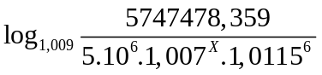, cho giá trị  chạy từ 1 đến 10 với STEP 1. Nhìn vào bảng kết quả ta được cặp số nguyên là 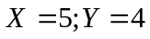.
Vậy bạn Châu đã gửi tiền tiết kiệm trong 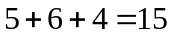 tháng.
3. Tiền gửi hàng tháng: Mỗi tháng gửi đúng cùng một số tiền vào 1 thời gian cố định.
a) Công thức tính: Đầu mỗi tháng khách hàng gửi vào ngân hàng số tiền đồng với lãi kép /tháng thì số tiền khách hàng nhận được cả vốn lẫn lãi sau tháng ( ) ( nhận tiền cuối tháng, khi ngân hàng đã tính lãi) là .
Ý tưởng hình thành công thức:
- Cuối tháng thứ nhất, khi ngân hàng đã tính lãi thì số tiền có được là
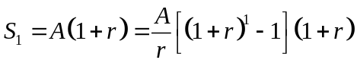
- Đầu tháng thứ hai, khi đã gửi thêm số tiền đồng thì số tiền là
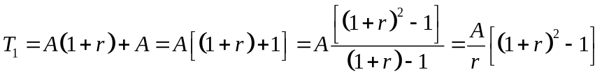
- Cuối tháng thứ hai, khi ngân hàng đã tính lãi thì số tiền có được là
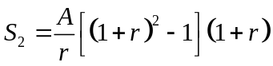
- Từ đó ta có công thức tổng quát
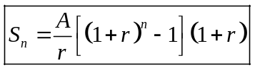
Chú ý: Từ công thức (1.6) ta có thể tính được:
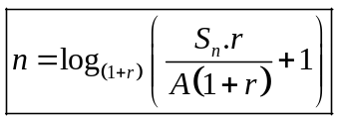
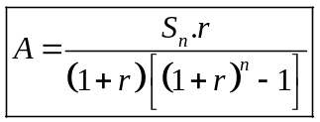
b) Một số ví dụ:
Ví dụ 1: Đầu mỗi tháng ông Mạnh gửi ngân hàng 580000 đồng với lãi suất 0,7%/tháng. Sau 10 tháng thì số tiền ông Mạnh nhận được cả gốc lẫn lãi (sau khi ngân hàng đã tính lãi tháng cuối cùng) là bao nhiêu?
Giải:
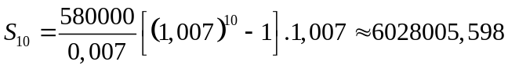 đồng
Ví dụ 2: Ông Nghĩa muốn có ít nhất 100 triệu đồng sau 10 tháng kể từ khi gửi ngân hàng với lãi 0,7%/tháng thì mỗi tháng ông Nghĩa phải gửi số tiền ít nhất bao nhiêu?
Giải:
đồng
Ví dụ 3: Đầu mỗi tháng anh Thắng gửi vào ngân hàng số tiền 3 triệu đồng với lãi suất 0,6%/tháng. Hỏi sau ít nhất bao nhiêu tháng ( khi ngân hàng đã tính lãi) thì anh Thắng được số tiền cả gốc lẫn lãi từ 100 triệu trở lên?
Giải:
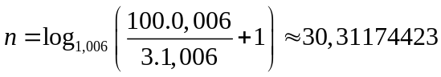
Vậy anh Thắng phải gửi ít nhất là 31 tháng mới được số tiền cả gốc lẫn lãi từ 100 triệu trở lên.
Ví dụ 4: Đầu mỗi tháng bác Dinh gửi vào ngân hàng số tiền 3 triệu đồng sau 1 năm bác Dinh nhận được số tiền cả gốc lẫn lãi là 40 triệu. Hỏi lãi suất ngân hàng là bao nhiêu phần trăm mỗi tháng?
Giải:
Ta có 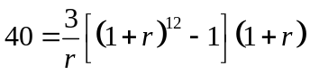 nên nhập vào máy tính phương trình
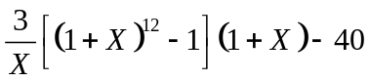 nhấn  với ta được
Vậy lãi suất hàng tháng vào khoảng %/tháng
4. Gửi ngân hàng và rút tiền gửi hàng tháng:
a) Công thức tính: Gửi ngân hàng số tiền là đồng với lãi suất /tháng. Mỗi tháng vào ngày ngân hàng tính lãi, rút ra số tiền là đồng. Tính số tiền còn lại sau tháng là bao nhiêu?
Ý tưởng hình thành công thức:
Cuối tháng thứ nhất, khi ngân hàng đã tính lãi thì số tiền có được là 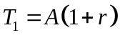 và sau khi rút số tiền còn lại là
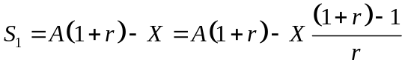
- Cuối tháng thứ hai, khi ngân hàng đã tính lãi thì số tiền có được là
và sau khi rút số tiền còn lại là
- Từ đó ta có công thức tổng quát số tiền còn lại sau tháng là
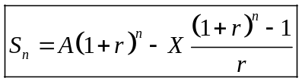
Chú ý: Từ công thức (9) ta có thể tính được:
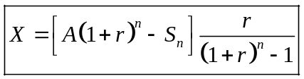
b) Một số ví dụ:
Ví dụ 1: Anh Chiến gửi ngân hàng 20 triệu đồng với lãi suất 0,75%/tháng. Mỗi tháng vào ngày ngân hàng tính lãi, anh Chiến đến ngân hàng rút 300 nghìn đồng để chi tiêu. Hỏi sau 2 năm số tiền anh Chiến còn lại trong ngân hàng là bao nhiêu?
Giải:
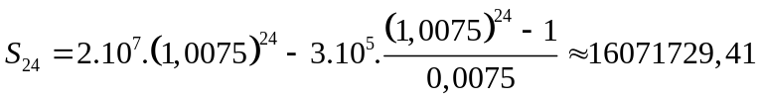 đồng.
Ví dụ 2: Anh Chiến gửi ngân hàng 20 triệu đồng với lãi suất 0,7%/tháng. Mỗi tháng vào ngày ngân hàng tính lãi, anh Chiến rút một số tiền như nhau để chi tiêu. Hỏi số tiền mỗi tháng anh Chiến rút là bao nhiêu để sau 5 năm thì số tiền vừa hết?
Giải:
Vì 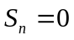 nên áp dụng công thức (1.10) thì 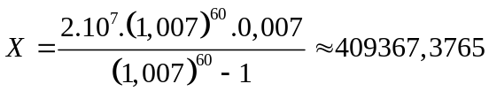 đồng.
5. Vay vốn trả góp: Vay ngân hàng số tiền là đồng với lãi suất /tháng. Sau đúng một tháng kể từ ngày vay, bắt đầu hoàn nợ; hai lần hoàn nợ cách nhau đúng một tháng, mỗi hoàn nợ số tiền là đồng và trả hết tiền nợ sau đúng tháng.
a) Công thức tính: Cách tính số tiền còn lại sau tháng giống hoàn toàn công thức tính gửi ngân hàng và rút tiền hàng tháng nên ta có
Để sau đúng tháng trả hết nợ thì nên
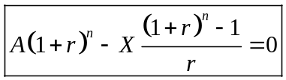
và
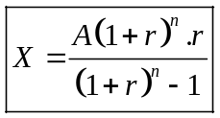
b) Một số ví dụ:
Ví dụ 1: Chị Năm vay trả góp ngân hàng số tiền 50 triệu đồng với lãi suất 1,15%/tháng trong vòng 2 năm thì mỗi tháng chị Năm phải trả số tiền bao nhiêu?
Giải:
Số tiền chị Năm phải trả mỗi năm là: 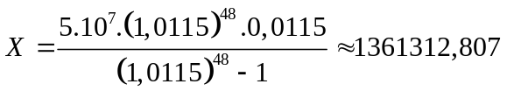 đồng
Ví dụ 2:
a) Ạnh Ba vay trả góp ngân hàng số tiền 500 triệu đồng với lãi suất 0,9%/tháng , mỗi tháng trả 15 triệu đồng. Sau bao nhiêu tháng thì anh Ba trả hết nợ?
b) Mỗi tháng anh Ba gửi vào ngân hàng số tiền 15 triệu đồng với lãi suất 0,7%/tháng thì sau thời gian trả nợ ở câu a), số tiền cả gốc lẫn lãi anh Ba nhận được là bao nhiêu?
Giải:
a) Ta có 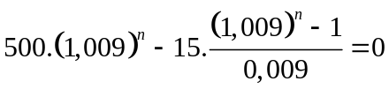giải được 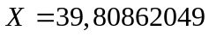 nên phải trả nợ trong vòng 40 tháng.
b) Sau 40 tháng số tiền nhận được là 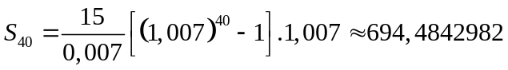 triệu đồng.
6. Bài toán tăng lương: Một người được lãnh lương khởi điểm là đồng/tháng. Cứ sau tháng thì lương người đó được tăng thêm /tháng. Hỏi sau 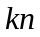 tháng người đó lĩnh được tất cả số tiền là bao nhiêu?
Công thức tính: Tổng số tiền nhận được sau tháng là 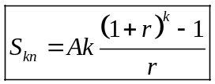
Ví dụ: Một người được lãnh lương khởi điểm là 3 triệu đồng/tháng. Cứ 3 tháng thì lương người đó được tăng thêm 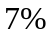/tháng. Hỏi sau 36 năm người đó lĩnh được tất cả số tiền là bao nhiêu?
Giải:
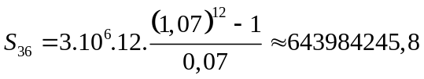đồng
II. Bài toán tăng trưởng dân số:
Công thức tính tăng trưởng dân số 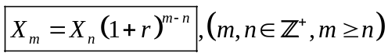
Trong đó:
% là tỉ lệ tăng dân số từ năm đến năm
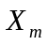 dân số năm
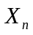 dân số năm
Từ đó ta có công thức tính tỉ lệ tăng dân số là 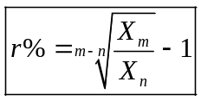
Ví dụ: Theo kết quả điều tra dân số, dân số trung bình nước Việt Nam qua một số mốc thời gian (Đơn vị: 1.000 người):
Năm | 1976 | 1980 | 1990 | 2000 | 2010
Số dân | 49160 | 53722 | 66016,7 | 77635 | 88434,6
- Tính tỉ lệ % tăng dân số trung bình mỗi năm trong các giai đoạn 1976-1980, 1980-1990, 1990-2000, 2000-2010. Kết quả chính xác tới 4 chữ số phần thập phân sau dấu phẩy. Giả sử tỉ lệ % tăng dân số trung bình mỗi năm không đổi trong mỗi giai đoạn.
- Nếu cứ duy trì tỉ lệ tăng dân số như ở giai đoạn 2000-2010 thì đến năm 2015 và 2020 dân số của Việt Nam là bao nhiêu?
- Để kìm hãm đà tăng dân số, người ta đề ra phương án: Kể từ năm 2010, mỗi năm phấn đấu giảm bớt 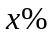 ( không đổi) so với tỉ lệ % tăng dân số năm trước (nghĩa là nếu năm nay tỉ lệ tăng dân số là a% thì năm sau là 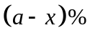). Tính để số dân năm 2015 là 92,744 triệu người.
Giải:
a)+ Tỉ lệ tăng dân số giai đoạn 1976 – 1980 là 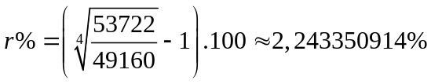
+ Tỉ lệ tăng dân số giai đoạn 1980 – 1990 là 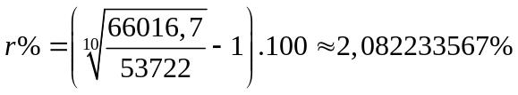
+ Tỉ lệ tăng dân số giai đoạn 1990 – 2000 là 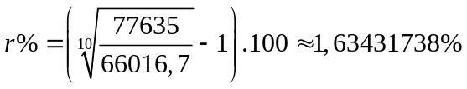
+ Tỉ lệ tăng dân số giai đoạn 2000 – 2010 là 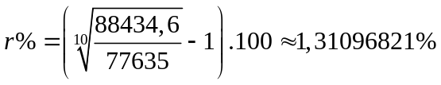
Giai đoạn | 1976-1980 | 1980-1990 | 1990-2000 | 2000-2010
Tỉ lệ % tăng dân số/năm | 2,2434% | 2,0822% | 1,6344% | 1,3109%
b) Nếu duy trì tỉ lệ tăng dân số như ở giai đoạn 2000-2010 thì:
Đến năm 2015 dân số nước ta sẽ là: 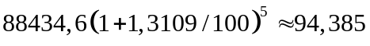 triệu người.
Đến năm 2020 dân số nước ta sẽ là: 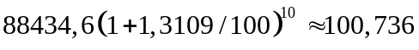 triệu người.
c) Nếu thực hiện phương án giảm dân số đó thì đến năm 2015 dân số nước ta là:
Ta có phương trình:
giải phương trình ta được: 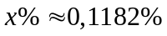
III. Lãi kép liên tục:
Gửi vào ngân hàng đồng với lãi kép /năm thì số tiền nhận được cả vốn lẫn lãi sau năm 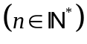 là: 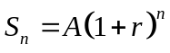 . Giả sử ta chia mỗi năm thành kì hạn để tính lãi và lãi suất mỗi kì hạn là 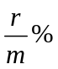 thì số tiền thu được sau năm là 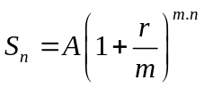
Khi tăng số kì hạn của mỗi năm lên vô cực, tức là 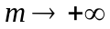 , gọi là hình thức lãi kép tiên tục thì người ta chứng minh được số tiền nhận được cả gốc lẫn lãi là: 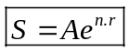 MERGEFORMAT

Công thức (3.1) còn gọi là công thức tăng trưởng mũ.
Ví dụ 1: Sự tăng trưởng dân số được ước tính theo công thức tăng trưởng mũ. Biết rằng tỉ lệ tăng dân số thế giới hàng năm là 1,32%, năm 2013 dân số thế giới vào khoảng 7095 triệu người. Khi đó dự đoán dân số thế giới năm 2020 sẽ là bao nhiêu?
Giải:
Theo công thức tăng trưởng mũ thì dự đoán dân số năm 2010 là 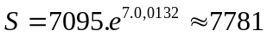 triệu người
Ví dụ 2: Biết rằng đầu năm 2010, dân số Việt Nam là 86932500 người và tỉ lệ tăng dân số năm đó là 1,7% và sự tăng dân số được tính theo công thức tăng trưởng mũ. Hỏi cứ tăng dân số với tỉ lệ như vậy thì đến năm nào dân số nước ta ở mức 100 triệu người?
Giải:
Ta có 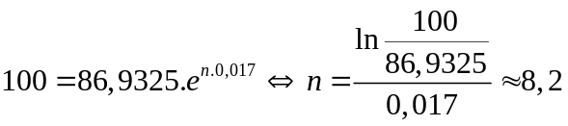
Vậy cứ tăng dân số với tỉ lệ như vậy thì đến năm 2018 dân số nước ta ở mức 100 triệu người.

- BÀI TẬP TRẮC NGHIỆM
- Ông An gửi tiết kiệm vào ngân hàng số tiền đồng, với lãi suất 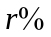 một tháng, theo phương thức lãi đơn. Hỏi sau tháng ông An nhận được số tiền cả gốc và lãi được tính theo công thức nào?
A. . B.. C.. D. .
- Bà Mai gửi tiết kiệm ngân hàng Vietcombank số tiền 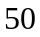 triệu đồng với lãi suất 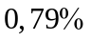 một tháng, theo phương thức lãi kép. Tính số tiền cả vốn lẫn lãi bà Mai nhận được sau năm? (làm tròn đến hàng nghìn)
A. 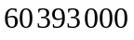. B.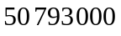. C.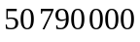. D. 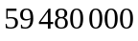.
- Chị Hà gửi ngân hàng 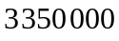 đồng, theo phương thức lãi đơn, với lãi suất 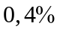 trên nửa năm. Hỏi ít nhất bao lâu chị rút được cả vốn lẫn lãi là 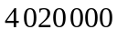 đồng?
A. năm. B. 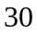 tháng. C. năm. D. 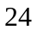 tháng.
- Tính theo phương thức lãi đơn, để sau 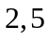 năm rút được cả vốn lẫn lãi số tiền là 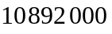 đồng với lãi suất 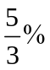 một quý thì bạn phải gửi tiết kiệm số tiền bao nhiêu?
A. 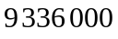. B.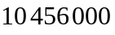. C.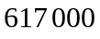. D. 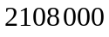.
- Một người hàng tháng gửi vào ngân hàng một số tiền là đồng, với lãi suất 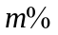 một tháng. Nếu người này không rút tiền lãi ra thì cuối  tháng số tiền nhận được cả gốc và lãi được tính theo công thức nào?
A.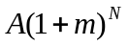. B. 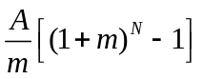.
C. 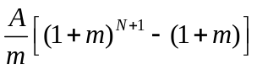. D.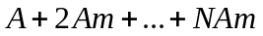.
- Bạn Lan gửi 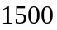 USD với lãi suất đơn cố định theo quý. Sau 3 năm, số tiền bạn ấy nhận được cả gốc lẫn lãi là 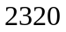 USD. Hỏi lãi suất tiết kiệm là bao nhiêu một quý? (làm tròn đến hàng phần nghìn)
A.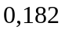. B. 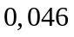. C.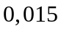 . D.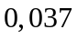 .
- Chị Thanh gửi ngân hàng 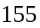 triệu đồng, với lãi suất 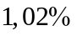 một quý. Hỏi sau một năm số tiền lãi chị nhận được là bao nhiêu? (làm tròn đến hàng nghìn)
A. 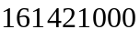. B.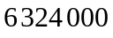. C.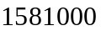. D. 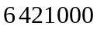.
- Hãy cho biết lãi suất tiết kiệm là bao nhiêu một năm nếu bạn gửi 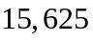 triệu đồng sau năm rút được cả vốn lẫn lãi số tiền là 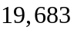 triệu đồng theo phương thức lãi kép?
A.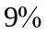. B. 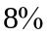. C.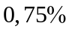. D. 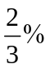.
- Một khách hàng gửi tiết kiệm 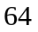 triệu đồng, với lãi suất 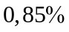 một tháng. Hỏi người đó phải mất ít nhất mấy tháng để được số tiền cả gốc lẫn lãi không dưới 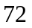 triệu đồng?
A.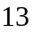. B. 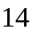 . C. 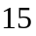. D. 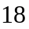.
- Anh Thành trúng vé số giải thưởng 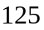 triệu đồng, sau khi trích ra 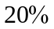 số tiền để chiêu đãi bạn bè và làm từ thiện, anh gửi số tiền còn lại vào ngân hàng với lãi suất 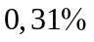 một tháng. Dự kiến  năm sau, anh rút tiền cả vốn lẫn lãi cho con gái vào đại học. Hỏi khi đó anh Thành rút được bao nhiêu tiền? (làm tròn đến hàng nghìn)
A. 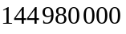. B. 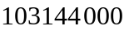. C. 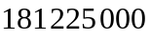 . D. 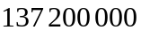 .
- Bà An gửi tiết kiệm 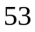 triệu đồng theo kỳ hạn tháng. Sau năm, bà ấy nhận được số tiền cả gốc và lãi là triệu đồng. Hỏi lãi suất ngân hàng là bao nhiêu một tháng (làm tròn đến hàng phần nghìn)? Biết rằng trong các tháng của kỳ hạn, chỉ cộng thêm lãi chứ không cộng vốn và lãi tháng trước để tính lãi tháng sau; hết một kỳ hạn lãi sẽ được cộng vào vốn để tính lãi trong đủ một kỳ hạn tiếp theo.
A.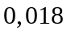 . B.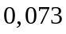. C. 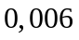. D. 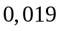 .
- Một người hàng tháng gửi vào ngân hàng số tiền là 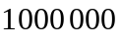 đồng, với lãi suất 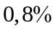 một tháng. Sau một năm người ấy rút cả vốn và lãi để mua vàng thì số chỉ vàng mua được là bao nhiêu? Biết giá vàng là 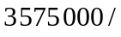chỉ.
A. . B.. C.. D. .
- Anh Bảo gửi 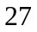 triệu đồng vào ngân hàng theo thể thức lãi kép, kỳ hạn là một quý, với lãi suất 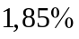 một quý. Hỏi thời gian nhanh nhất là bao lâu để anh Bảo có được ít nhất 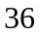 triệu đồng tính cả vốn lẫn lãi?
A.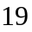 quý. B. quý. C. năm. D. năm .
- Bà Tư gửi tiết kiệm 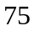 triệu đồng vào ngân hàng Agribank theo kỳ hạn tháng và lãi suất 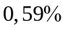 một tháng. Nếu bà không rút lãi ở tất cả các định kỳ thì sau năm bà ấy nhận được số tiền cả vốn lẫn lãi là bao nhiêu (làm tròn tới hàng nghìn)? Biết rằng trong các tháng của kỳ hạn, chỉ cộng thêm lãi chứ không cộng vốn và lãi tháng trước để tính lãi tháng sau; hết một kỳ hạn lãi sẽ được cộng vào vốn để tính lãi trong đủ một kỳ hạn tiếp theo.
A. 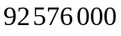. B.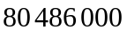. C.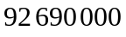. D. 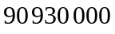.
- Bạn muốn có 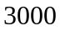 USD để đi du lịch châu Âu. Để sau năm thực hiện được ý định thì hàng tháng bạn phải gửi tiết kiệm bao nhiêu (làm tròn đến hàng đơn vị)? Biết lãi suất 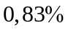 một tháng.
A.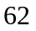 USD. B.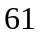 USD. D.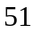 USD . D.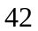 USD.
- Chị Vân muốn mua một chiếc xe máy Sirius giá 25 triệu đồng. Nếu sau năm trả hết nợ thì mỗi tháng chị phải gửi vào ngân hàng số tiền như nhau là bao nhiêu (làm tròn tới hàng nghìn)? Biết lãi suất 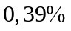 một tháng.
A. 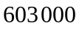. B.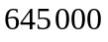. C.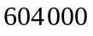. D. 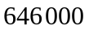.
- Một sinh viên muốn có 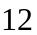 triệu đồng để mua laptop nên mỗi tháng gửi vào ngân hàng 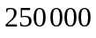 đồng với lãi suất 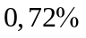một tháng. Hỏi sau bao nhiêu tháng anh ta đủ tiền mua laptop?
A.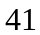. B.. C. . D. 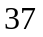 .
- Ông Minh gửi vào ngân hàng  đồng, lãi suất 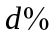 một tháng theo phương thức lãi kép. Mỗi tháng ông rút ra đồng vào ngày ngân hàng tính lãi. Hỏi sau tháng số tiền còn lại được tính theo công thức nào sau đây:
A. 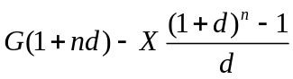. B. 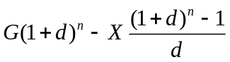.
C. 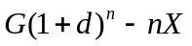 . D. 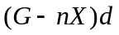 .
- Một khách hàng gửi ngân hàng 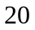 triệu đồng, kỳ hạn tháng, với lãi suất 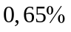 một tháng theo phương thức lãi kép. Hỏi sau bao lâu vị khách này mới có số tiền lãi nhiều hơn số tiền gốc ban đầu gửi ngân hàng? Giả sử người đó không rút lãi ở tất cả các định kỳ.
A. năm 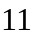 tháng. B. tháng. C. tháng. D. năm.
- Một người vay ngân hàng số tiền 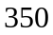 triệu đồng, mỗi tháng trả góp triệu đồng và lãi suất cho số tiền chưa trả là một tháng. Kỳ trả đầu tiên là cuối tháng thứ nhất. Hỏi số tiền phải trả ở kỳ cuối là bao nhiêu để người này hết nợ ngân hàng? (làm tròn đến hàng nghìn)
A. 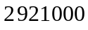. B. 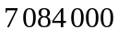. C. 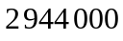. D. 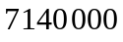.
- Tính đến đầu năm 2011, dân số toàn tỉnh Bình Phước đạt gần 905.300, mức tăng dân số là 1,37% mỗi năm. Dân số tỉnh Bình Phước đến hết năm 2025 là
A.1050761. B. 1110284. C.1095279. D.1078936.
- Tính đến đầu năm 2011, dân số toàn tỉnh Bình Phước đạt gần 905.300, mức tăng dân số là 1,37% mỗi năm. Tỉnh thực hiện tốt chủ trương 100% trẻ em đúng độ tuổi đều vào lớp 1. Đến năm học 2024-2025 ngành giáo dục của tỉnh cần chuẩn bị bao nhiêu phòng học cho học sinh lớp 1, mỗi phòng dành cho 35 học sinh? ( Giả sử trong năm sinh của lứa học sinh vào lớp 1 đó toàn tỉnh có 2400 người chết, số trẻ tử vong trước 6 tuổi không đáng kể)
A.458. B.222. C. 459. D. 221.
- Tính đến đầu năm 2011, toàn tỉnh Bình Dương có 1.691.400 người, đến đầu năm 2015 dân số của tỉnh Bình Dương sẽ là 1.802.500 người. Hỏi trung bình mỗi năm dân số của tỉnh Bình Dương tăng bao nhiêu phần trăm?
A. 1,6%. B.1,3%. C.1,2%. D.16,4%.

- Dân số thế giới cuối năm 2010, ước tính 7 tỉ người. Hỏi với mức tăng trưởng 1,5% mỗi năm thì sau ít nhất bao nhiêu năm nữa dân số thế giới sẽ lên đến 10 tỉ người?
A.29. B.23. C.28. D.24.
- Dân số thế giới cuối năm 2010, ước tính 7 tỉ người. Hỏi với mức tăng trưởng dân số 1,5% mỗi năm thì cuối năm 2020 dân số thế giới là bao nhiêu?
A.8,12 tỉ người. B.8,05 tỉ người.
C.8 tỉ người. D.8,10 tỉ người.
- Tỉ lệ tăng dân số hàng năm ở Việt Nam được duy trì ở mức 1,05%. Theo số liệu của Tổng Cục Thống Kê, dân số của Việt Nam năm 2014 là 90.728.900 người. Với tốc độ tăng dân số như thế thì vào năm 2030, dân số của Việt Nam là:
A. 106.118.331 người. B.198.049.810 người.
C. 107.232.574 người. D. 108.358.516 người.
- Tới cuối năm 2013, dân số Nhật Bản đã giảm 0,17% xuống còn 127.298.000 người. Hỏi với tốc độ giảm dân số như vậy thì đến cuối năm 2023 dân số Nhật Bản còn bao nhiêu người?
A. 125.150.414 người. B. 125.363.532 người. .
C.125.154.031 người. D. 124.937.658 người.
- Một huyện A có 100 000 dân. Với mức tăng dân số bình quân 1,5% năm thì sau n năm dân số sẽ vượt 130 000 dân. Hỏi n nhỏ nhất bao nhiêu?
A. 17. B. 18. C. 19. D. 16.
- Một huyện A có 100 000 dân. Với mức tăng dân số bình quân 1,8% năm thì sau ít nhất bao nhiêu năm nữa dân số sẽ vượt 150 000 dân.
A. 23. B. 22. C. 27. D. 28.
- Chú Việt gửi vào ngân hàng 10 triệu đồng với lãi suất 5%/năm. Tiền lãi năm trước được cộng dồn vào tiền gốc để tính tiền lãi năm sau. Hỏi sau ít nhất bao nhiêu năm thì chú Việt thu được gấp đôi số tiền đã gửi?
A. 16. B. 14. C. 15. D. 20.
- Hàng tháng, một người gửi tiết kiệm ngân hàng số tiền 2000000 đồng với lãi suất cố định 0.6%/tháng. Hỏi sau 5 năm, người đó có tổng số tiền (gồm tiền gốc đã gửi và tiền lãi) là bao nhiêu. Biết rằng trong quá trình gửi người đó không rút tiền lãi và lãi suất không thay đổi.
A. 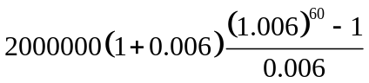 B. 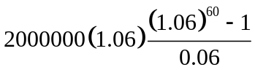
C. 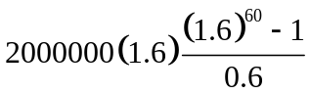 D. 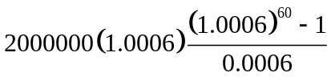
- Chú Tư gửi vào ngân hàng 50 triệu đồng với lãi suất 0,6%/tháng. Sau mỗi tháng, chú Tư đến ngân hàng rút mỗi tháng 3 triệu đồng để chi tiêu cho đến khi hết tiền thì thôi. Sau một số tròn tháng thì chú Tư rút hết tiền cả gốc lẫn lãi. Biết trong suốt thời gian đó, ngoài số tiền rút mỗi tháng chú Tư không rút thêm một đồng nào kể cả gốc lẫn lãi và lãi suất không đổi. Vậy tháng cuối cùng chú Tư sẽ rút được số tiền là bao nhiêu (làm tròn đến đồng)?
A. 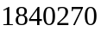 đồng. B. 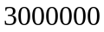 đồng.
C. 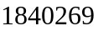 đồng. D. 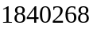 đồng.
- Ông Năm gửi 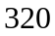 triệu đồng ở hai ngân hàng X và Y theo phương thức lãi kép. Số tiền thứ nhất gửi ở ngân hàng X với lãi suất 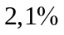 một quý trong thời gian tháng. Số tiền còn lại gửi ở ngân hàng Y với lãi suất 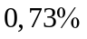 một tháng trong thời gian tháng. Tổng lợi tức đạt được ở hai ngân hàng là 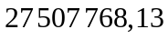 (chưa làm tròn). Hỏi số tiền ông Năm lần lượt gửi ở ngân hàng X và Y là bao nhiêu?
A.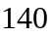 triệu và 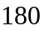 triệu. B. triệu và triệu.
C. 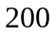 triệu và 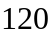 triệu. D. triệu và triệu.
- Anh Bình vay ngân hàng tỷ đồng để xây nhà và trả dần mỗi năm 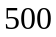 triệu đồng. Kỳ trả đầu tiên là sau khi nhận vốn với lãi suất trả chậm một năm. Hỏi sau mấy năm anh Bình mới trả hết nợ đã vay?
A. . B. . C.. D. .
- Lãi suất tiền gửi tiết kiệm của một số ngân hàng hiện nay là 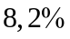 một năm đối với kỳ hạn một năm. Để khuyến mãi, ngân hàng đưa ra dịch vụ mới như sau: nếu khách hàng gửi tiết kiệm năm đầu thì lãi suất là một năm; sau đó, lãi suất năm sau hơn lãi suất năm trước đó là 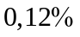. Hỏi nếu gửi 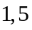 triệu đồng theo dịch vụ đó thì sau năm số tiền sẽ nhận được cả gốc và lãi là bao nhiêu? (làm tròn đến hàng đơn vị)
A.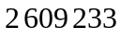. B. 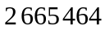. C. 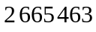. D. 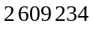.
- Theo chính sách tín dụng của chính phủ hỗ trợ sinh viên vay vốn trang trải học tập: mỗi sinh viên được vay tối đa 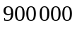 đồng/ tháng (9 triệu/ năm học), với lãi suất 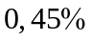 một tháng. Mỗi năm lập thủ tục vay lần ứng với học kỳ và được nhận tiền vay đầu mỗi học kỳ (mỗi lần nhận tiền vay là 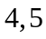 triệu). Giả sử sinh viên trong thời gian học đại học năm vay tối đa theo chính sách thì tổng sợ tiền nợ bao gồm cả lãi là bao nhiêu? (làm tròn đến hàng đơn vị)
A. 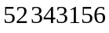 B. 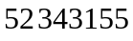 C.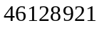 D. 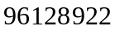
- Một người gửi tiết kiệm vào ngân hàng khoảng tiền cố định với lãi suất 0.6%/tháng và lãi suất hàng tháng được nhập vào vốn. Hỏi sau bao lâu thì người đó thu được số tiền gấp hơn ba ban đầu?
A. 184 tháng B. 183 tháng C. 186 tháng D. 185 tháng
- Áp suất không khí P (đo bằng milimet thủy ngân, kí hiệu mmHg) suy giảm mũ so với độ cao x (đo bằng mét), tức là P giảm theo công thức: 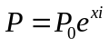, trong đó 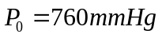là áp suất ở mực nước biển (x = 0), i là hệ số suy giảm. Biết rằng, ở độ cao 1000m thì áp suất của không khí là 672.72 mmHg. Hỏi áp suất của không khí ở độ cao 12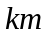 bằng bao nhiêu? (các kết quả giữ lại sau dấu thập phân 7 chữ số)
A. 178,8176855 B. 176,8176855 C. 177,8176855 D.175,8176855
- Áp suất không khí P (đo bằng milimet thủy ngân, kí hiệu mmHg) suy giảm mũ so với độ cao x (đo bằng mét), tức là P giảm theo công thức: , trong đó là áp suất ở mực nước biển (x = 0), i là hệ số suy giảm. Biết rằng, ở độ cao 1000m thì áp suất của không khí là 672.72 mmHg. Ở Mỹ, những người có thể lên đến độ cao 80.2 km được xem là những nhà du hành vũ trụ, hỏi áp suất không khí ở độ cao 80.2km là bao nhiêu? (các kết quả giữ lại sau dấu thập phân 9 chữ số)
A. 0.042842767 B. 0.052842767 C. 0.062842767 D. 0.032842767
- Trong vật lí, sự phân rã của các chất phóng xạ được biểu diễn bởi công thức: 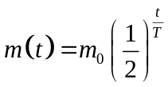, trong đó 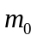 là khối lượng ban đầu của chất phóng xạ (tại thời điểm t = 0); T là chu kì bán rã (tức là khoảng thời gian để một nửa khối lượng chất phóng xạ bị biến thành chất khác). Chu kì bán rã của Cabon 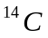 là khoảng 5730 năm. Cho trước mẫu Cabon có khối lượng 100g. Hỏi sau khoảng thời gian t thì khối lượng còn bao nhiêu?
A. 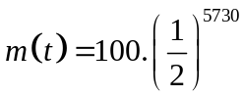 B.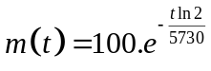 C. 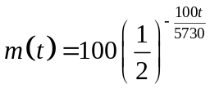 D. 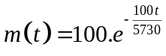
- Trong vật lí, sự phân rã của các chất phóng xạ được biểu diễn bởi công thức: , trong đó là khối lượng ban đầu của chất phóng xạ (tại thời điểm t = 0); T là chu kì bán rã (tức là khoảng thời gian để một nửa khối lượng chất phóng xạ bị biến thành chất khác). Chu kì bán rã của Cabon là khoảng 5730 năm. Người ta tìm được trong một mẫu đồ cổ một lượng Cabon và xác định được nó đã mất khoảng 25% lượng Cabon ban đầu của nó. Hỏi mẫu đồ cổ đó có tuổi là bao nhiêu?
A. 2400 năm B. 2300 năm C. 2387 năm D.2378 năm
- Một nghiên cứu cho thấy một nhóm học sinh được cho xem cùng một danh sách các loài động vật và được kiểm tra lại xem họ nhớ bao nhiêu % mỗi tháng. Sau t tháng, khả năng nhớ trung bình của nhóm học sinh được cho bởi công thức 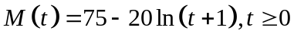 (đơn vị %). Hỏi sau khoảng bao lâu thì nhóm học sinh nhớ được danh sách đó dưới 10%?
A. 25 tháng B. 23 tháng C. 24 tháng D. 22 tháng
- Một công ty vừa tung ra thị trường sản phẩm mới và họ tổ chức quảng cáo trên truyền hình mỗi ngày. Một nghiên cứu thị trường cho thấy, nếu sau x quảng cáo được phát thì số % người xem mua sản phẩm là 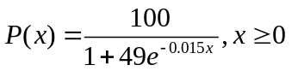. Hãy tính số quảng cáo được phát tối thiểu để số người mua đạt hơn 75%.
A. 343 B. 333 C. 330 D. 323
- Cường độ ánh sáng đi qua môi trường khác không khí (chẳng hạn sương mù, nước,…) sẽ giảm dần tùy thuộc độ dày của môi trường và hằng số  gọi là khả năng hấp thu của môi trường, tùy thuộc môi trường thì khả năng hấp thu tính theo công thức 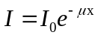 với x là độ dày của môi trường đó và được tính bằng đơn vị mét. Biết rằng nước biển có 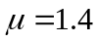. Hãy tính cường độ ánh sáng giảm đi bao nhiêu khi từ độ sâu 2m xuống đến 20m?
A. 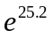 B. 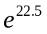 C. 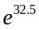 D. 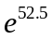
- Để đo độ phóng xạ của một chất phóng xạ 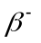 người ta dùng máy đếm xung. Khi chất này phóng xạ ra các hạt , các hạt này đập vào máy khi đó trong máy xuất hiện một xung điện và bộ đếm tăng thêm 1 đơn vị. Ban đầu máy đếm được 960 xung trong một phút nhưng sau đó 3h thì chỉ còn 120 xung trong một phút (trong cùng điều kiện). Hỏi chu kỳ bán rã của chất này là bao nhiêu giờ?
A. 1giờ B. 2 giờ C. 0.5 giờ D. 1.5 giờ
- Giả sử một hàm chỉ mức sản xuất của một hãng DVD trong một ngày là: 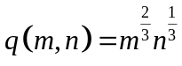 trong đó m là số lượng nhân viên và n là số lao động chính. Mỗi ngày hãng phải sản xuất 40 sản phẩm để đáp ứng nhu cầu khách hàng; biết rằng lương của nhân viên là 16$ và lương của lao động chính là 27$. Hãy tìm giá trị nhỏ nhất chi phí một ngày của hãng sản xuất này.
A. 1440 B. 1340 C. 1240 D. 1540
- Một tấm vải hình chữ nhật có chiều rộng là 1,2m; chiều dài là 350m và được cuộn chặt xung quanh một lõi gỗ hình trụ có đường kính 10cm liên tục cho đến hết, sao cho mép vải theo chiều rộng luôn song song với trục của hình trụ.
Cho biết độ dày của cuộn vải đó sau khi đã cuộn hết tấm vải, biết rằng tấm vải có độ dày như nhau là 0,15mm (kết quả tính theo xăng-ti-mét và làm tròn đến 3 chữ số thập phân)
A. 88.8 cm B. 88,65 cm
C. 88,65cm hoặc 88.8cm D. 87,65 cm.
- Một hình vuông có cạnh bằng 100cm, người ta nối với nhau các trung điểm của 4 cạnh và lại được một hình vuông mới, lại làm như vậy đối với hình vuông mới và cứ tiếp tục làm như thế mãi. Tính tổng diện tích của n hình vuông đầu tiên?
A. 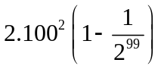 B. 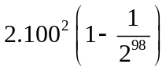 C. 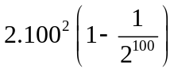 D. 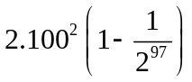
- ĐÁP ÁN VÀ HƯỚNG DẪN GIẢI BÀI TẬP TRẮC NGHIỆM
I – ĐÁP ÁN 6.1
1 | 2 | 3 | 4 | 5 | 6 | 7 | 8 | 9 | 10 | 11 | 12 | 13 | 14 | 15 | 16 | 17 | 18 | 19 | 20
A | A | B | A | C | B | D | B | B | A | C | D | C | A | C | D | C | B | D | D
21 | 22 | 23 | 24 | 25 | 26 | 27 | 28 | 29 | 30 | 31 | 32 | 33 | 34 | 35 | 36 | 37 | 38 | 39 | 40
B | C | A | D | A | C | A | B | A | C | A | A | A | D | C | A | A | D | A | B
41 | 42 | 43 | 44 | 45 | 46 | 47 | 48 | 49 | 50 | 51 | 52 | 53 | 54 | 55 | 56 | 57 | 58 | 59 | 60
D | A | B | A | A | A | C | A
II –HƯỚNG DẪN GIẢI
(Phần này giữ lại đề đề GV tiện theo dõi, sau này sẽ xóa, phần trên dùng đề in cho HS làm)
- Ông An gửi tiết kiệm vào ngân hàng số tiền đồng, với lãi suất một tháng, theo phương thức lãi đơn. Hỏi sau tháng ông An nhận được số tiền cả gốc và lãi được tính theo công thức nào?
A. . B.. C.. D. .
Hướng dẫn giải
Đây là bài toán lãi đơn nên từ giả thiết ta có số tiền lãi là . Do đó, số tiền cả gốc và lãi là 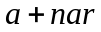.
Đáp án: A.
- Bà Mai gửi tiết kiệm ngân hàng Vietcombank số tiền triệu đồng với lãi suất một tháng, theo phương thức lãi kép. Tính số tiền cả vốn lẫn lãi bà Mai nhận được sau năm? (làm tròn đến hàng nghìn)
A. . B.. C.. D. .
Hướng dẫn giải
Đây là bài toán lãi kép với chu kỳ là một tháng, ta áp dụng công thức 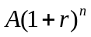 với 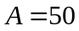 triệu đồng, 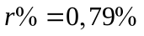 và 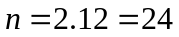 tháng.
Đáp án: A.
- Chị Hà gửi ngân hàng đồng, theo phương thức lãi đơn, với lãi suất trên nửa năm. Hỏi ít nhất bao lâu chị rút được cả vốn lẫn lãi là đồng?
A. năm. B. tháng. C. năm. D. tháng.
Hướng dẫn giải
Gọi là số chu kỳ gửi ngân hàng, áp dụng công thức lãi đơn ta có: (chu kỳ) . Vậy thời gian là tháng.
Đáp án: B.
- Tính theo phương thức lãi đơn, để sau năm rút được cả vốn lẫn lãi số tiền là đồng với lãi suất một quý thì bạn phải gửi tiết kiệm số tiền bao nhiêu?
A. . B.. C.. D. .
Hướng dẫn giải
Đây là bài toán lãi đơn với chu kỳ là một quý. Vậy năm ứng với chu kỳ. Với là số tiền gửi tiết kiệm, ta có: 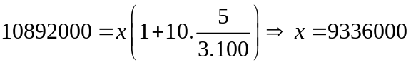.
Đáp án: A.
- Một người hàng tháng gửi vào ngân hàng một số tiền là đồng, với lãi suất một tháng. Nếu người này không rút tiền lãi ra thì cuối tháng số tiền nhận được cả gốc và lãi được tính theo công thức nào?
A.. B. .
C. . D..
Hướng dẫn giải
Đầu tháng thứ nhất gửi (đồng) thì cuối tháng thứ nhận được số tiền cả vốn lẫn lãi là (đồng).
Đầu tháng thứ hai gửi (đồng) thì cuối tháng thứ nhận được số tiền cả vốn lẫn lãi là 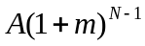 (đồng).
Đầu tháng thứ gửi (đồng) thì cuối tháng thứ nhận được số tiền cả vốn lẫn lãi là 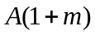 (đồng).
Hàng tháng gửi đồng thì cuối tháng nhận được số tiền cả vốn lẫn lãi là
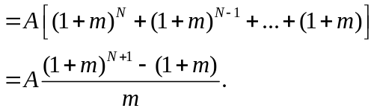
Đáp án: C.
- Bạn Lan gửi USD với lãi suất đơn cố định theo quý. Sau 3 năm, số tiền bạn ấy nhận được cả gốc lẫn lãi là USD. Hỏi lãi suất tiết kiệm là bao nhiêu một quý? (làm tròn đến hàng phần nghìn)
A.. B. . C. . D. .
Hướng dẫn giải
Đây là bài toán lãi đơn, chu kỳ là một quý. Áp dụng công thức, ta có: 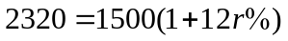, bấm máy tính ta được lãi suất là 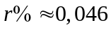 một quý.
Đáp án: B.

